第 5 章 第二天：SMB 加速小組工作坊

5.1 六個步驟
把上午四場簡報的內容組成一份能執行的 90 天計畫。分組角色：引導者（控時間）、記錄者（填計畫）、挑戰者（質疑數字）、報告者（上台 3 分鐘）。
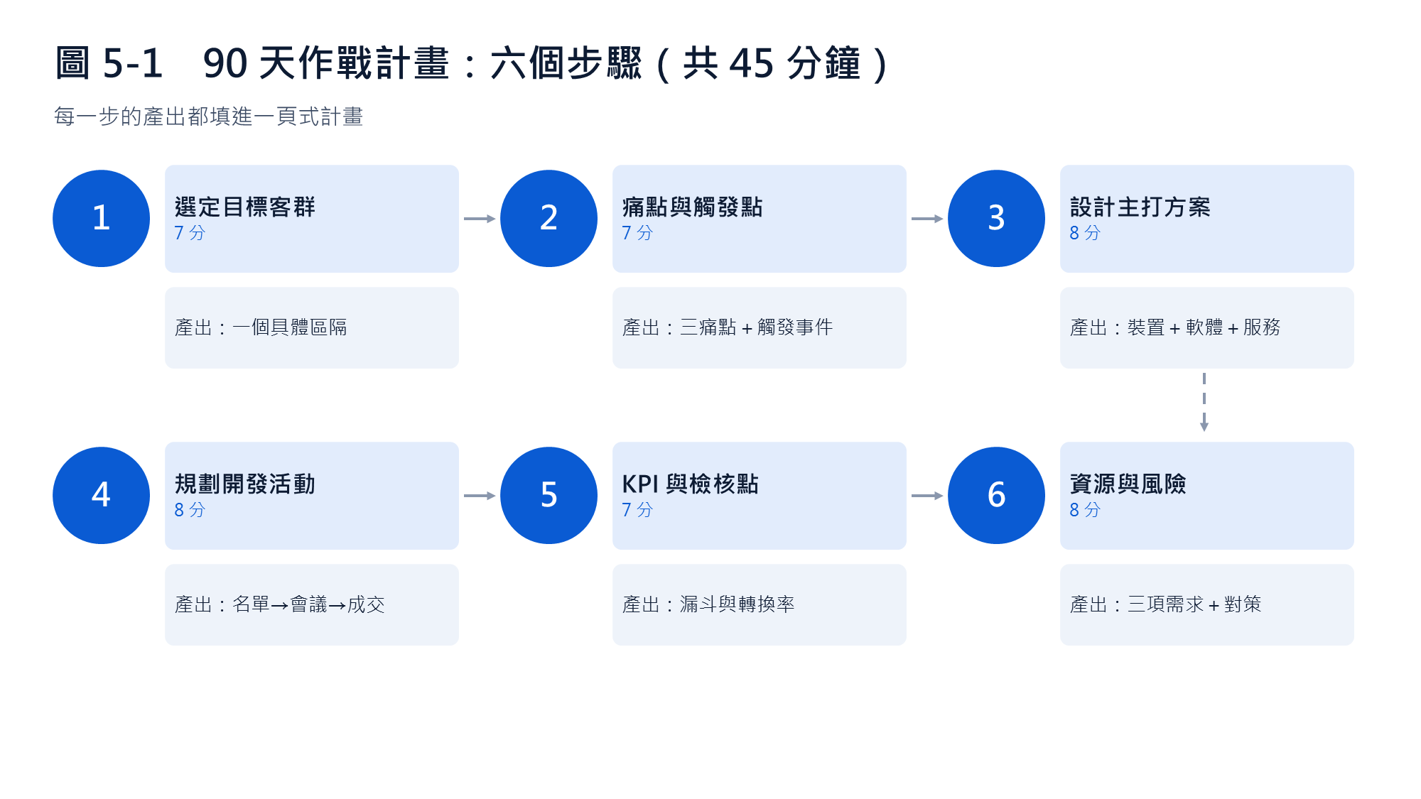
- 選定目標客群（7 分）
  - 從計畫的客群定義中選一個最有把握的區隔，越具體越好。
  - 範例：雙北 25–100 人專業服務業，仍用 Windows 10，沒有專職 IT。
- 寫下痛點與換機觸發點（7 分）
  - 三個最痛的事＋讓客戶「現在」決定換的事件（稽核、旺季前、遺失事件）。
- 設計主打方案（8 分）
  - 裝置＋軟體＋服務＋付款方式，取一個客戶聽得懂的名字，例如「安心辦公換機包」。
- 規劃開發活動（8 分）
  - 第 1 個月建立名單、第 2 個月轉成會議、第 3 個月轉成訂單。
- 設定 KPI 與檢核點（7 分）
  - 名單 → 健檢 → 提案 → 成交，每 30 天檢核一次。
- 列出需要的資源與風險（8 分）
  - 需要 Microsoft／Intel 提供什麼，以及最大風險與對策。

5.2 90 天時程
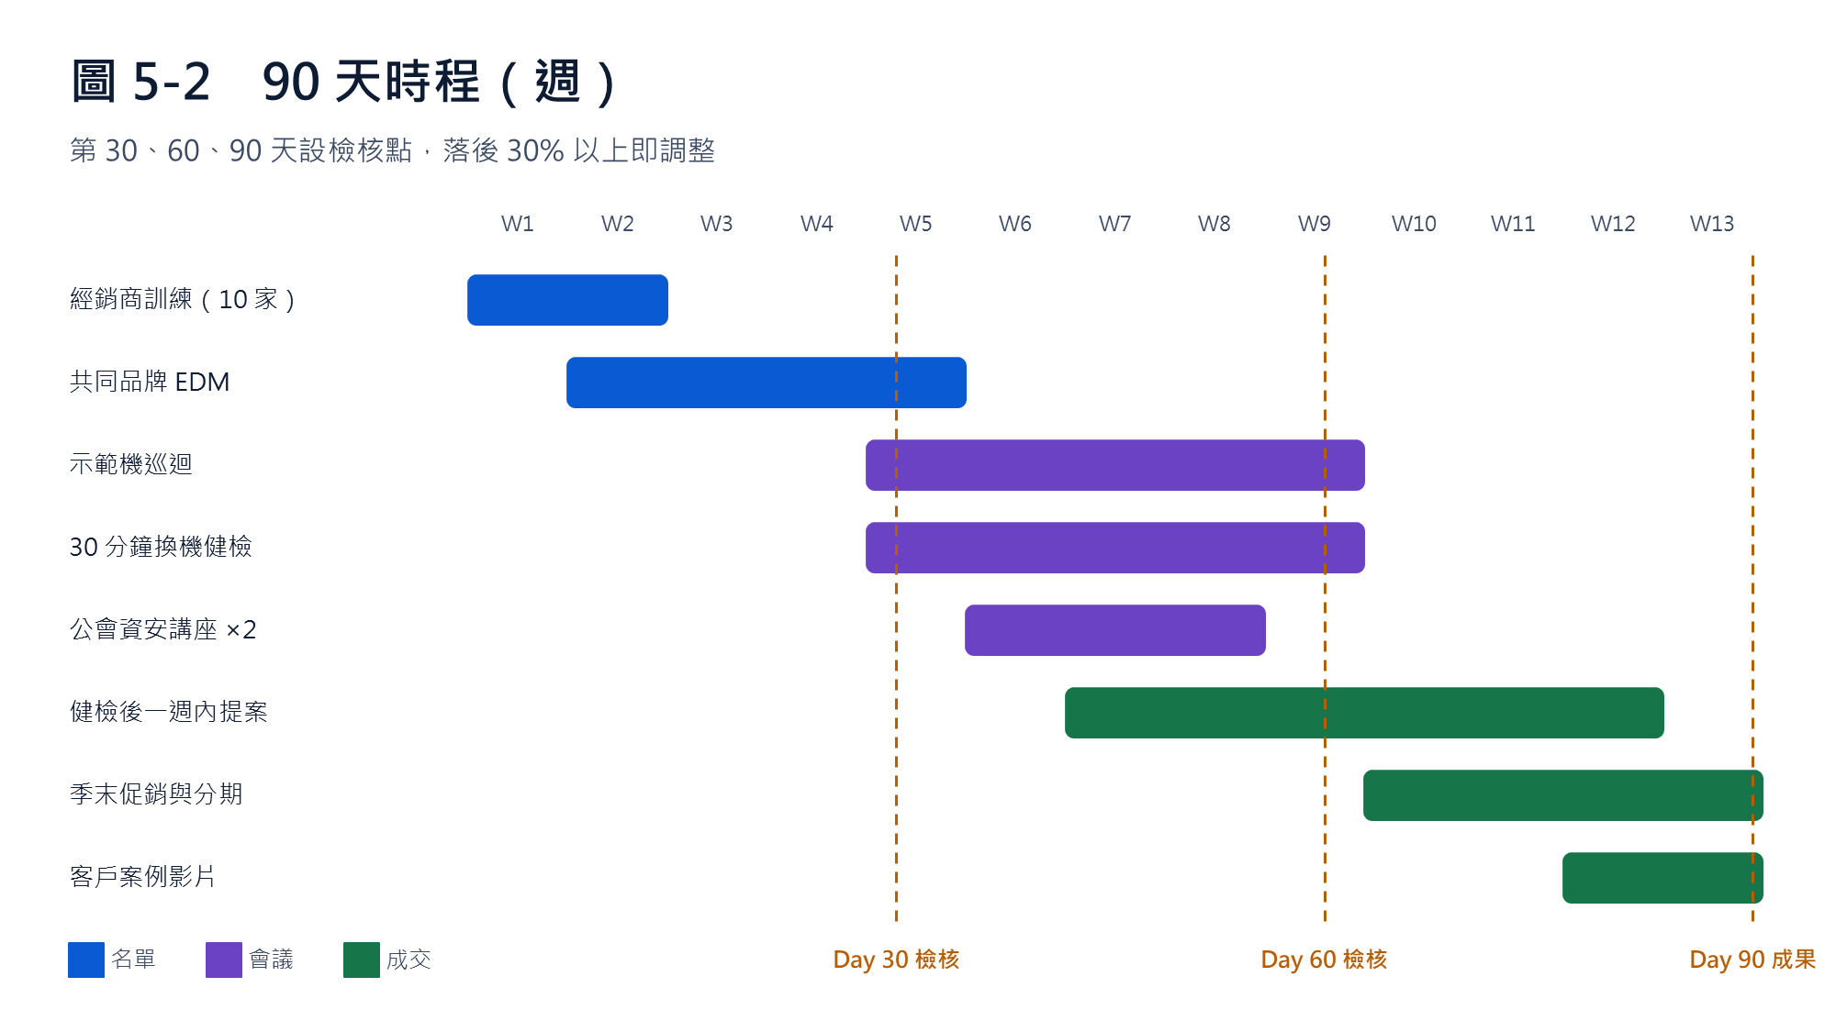

5.3 KPI 漏斗
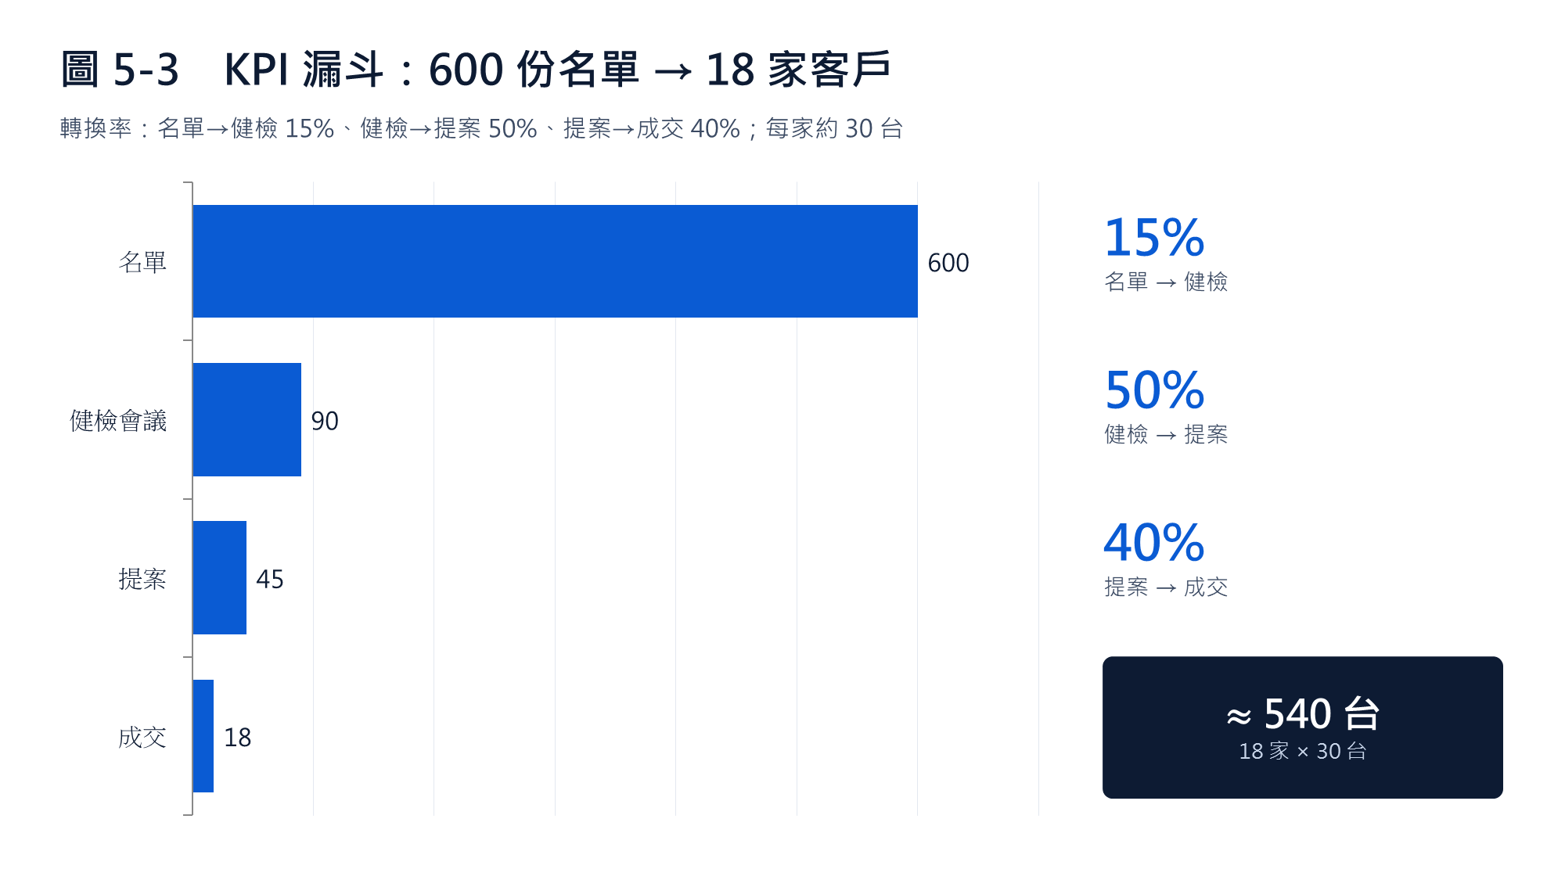
步驟 | 數量 | 轉換率 | 算法
名單 | 600 | — | 公會會員與經銷商客戶名單
健檢會議 | 90 | 15% | 600 × 15%
提案 | 45 | 50% | 90 × 50%
成交 | 18 家 | 40% | 45 × 40%；每家約 30 台 → 約 540 台

5.4 範例：一頁式計畫
項目 | 內容
目標客群 | 雙北 25–100 人專業服務業（會計、法律、顧問、建築師），仍有 Windows 10，沒有專職 IT
三個痛點 | 客戶資料外洩的風險；電腦問題要等外包；文件整理耗時
主打方案 | 安心辦公換機包：vPro 筆電（主管配 Copilot+ PC）＋ M365 商務進階版 ＋ 部署、搬移、3 年保固；36 期分期或租賃
需要的資源 | 示範機 20 台、繁體中文素材、聯合行銷基金（講座）
風險與對策 | 經銷商不熟 Intune → 部署服務代工；預算不足 → 分批與租賃

5.5 3 分鐘報告
搭配簡報檔 03_SMB_90Day_Plan_Report_EN.pptx（7 頁，英文為主）。
時間 | 內容 | English line
0:00 | 一句話計畫 | In 90 days, get 18 professional-services firms working with peace of mind.
0:20 | 客群與痛點 | Why this segment, its three pains and triggers.
1:00 | 主打方案 | The Peace of Mind Refresh Bundle, plus installments.
1:40 | 90 天節奏 | Leads, assessments, deals. The assessment is the key step.
2:20 | KPI 與資源 | 600 leads to 18 customers; demo units, content, funds.
2:45 | 金句收尾 | We're helping customers shut down their risk before tax season.

金句 KEY LINES
「計畫的價值不在寫得多完整，而在 30 天後還有沒有人在跑。」
A plan's value isn't how complete it looks. It's whether anyone is still running it 30 days later.
「代理商的工作，是讓每一家經銷商都賣得像原廠。」
A distributor's job is to help every reseller sell like the vendor itself.

本檔摘自《雪梨活動實作與演練操作手冊》的「第 5 章 第二天：SMB 加速小組工作坊」。場次內容為預測與準備，機型、價格、KPI 與客戶案例為練習用的虛構示範資料。

